**UNIDAD 1 ACTIVIDAD INTEGRADORA MOMENTO INDEPENDIENTE**

**CALCULADORA INTELGIENTE**

**LORENA ELVIRA COCA RODRIGUEZ**

**C.C 1013647143**

**FUNDACION UNIVERSITARIA SAN MATEO**

**MATEMATICAS**

**INGENIERIA EN SEGURIDAD Y SALUD PARA EL TRABAJADO**

**BOGOTÁ**

**09/05/2019**

* **Explicación del significado de calculadora?**

La calculadora es un dispositivo utilizado para realizar cualquier tipo de cálculo aritmético o de alguna operación matemática. Estas calculadoras son de un propósito general, además que son más prácticas al momento de llevarlas. Estas calculadoras efectúan electrónicamente operaciones matemáticas. Es una Herramienta que ha facilitado a las personas para realizar algún tipo de cálculo de suma, resta, multiplicación, división etc. Anteriormente se definió con el nombre de Abaco, es tan fundamental que se encuentra en los celulares, Tablet y computadoras.

* **Detallar las operaciones de la calculadora.**

La calculadora puede realizar la siguiente operación (suma, resta, multiplicación, división, potenciación entre infinidades)

Ejemplos

Suma de tiempos: 3h 17’ 15” + 2h 59’ 54”

3 17 15 2 59 54 obtenemos: 6.2858333. Para pasar esta cifra al formato de horas, minutos y segundos se hace con la misma tecla pero su función inversa, es decir pulsamos (o bien, en algunos modelos) y después, y obtenemos 6° 17° 9, o lo que es lo mismo 6h 17’ 9’’.

Multiplicación 4h 29’ 37’’. Porcentaje del cierre: 18%.

4 29 37 0.18 , el resultado que sale es 0° 48° 31.86 que redondearemos al segundo superior, por tanto el tiempo fuera de control será 48’ 32’’. El tiempo máximo de carrera dentro del control será la suma de los tiempos: 4h 29’ 37’’ + 48’ 32’’◊ 5h 18’ 9’’.

* **Plantear el algoritmo: plantear la secuencia de pasos en un orden lógico y coherente para crear el software de calculadora.**

Primero se coloca el proceso creación de calculadora

En si lo que hace la calculadora es sumar, dividir, restar y multiplicar lo básico.

Variable llamada n1 este va a equivaler a cero

Variable llamada n2 este va a equivaler a cero

Se crea una variable llamada menú equivale a cero

Se coloca escribir y se inserta el numero uno

Opción leer variable n1

De nuevo a la palabra escribir y se inserta el número dos

De nuevo leer variable n2

Para que así se pueda leer los dos números

Después

Escribir entre paréntesis 1 es decir que cuando se oprima 1 va a sumar

De nuevo escribir entre paréntesis 2 es decir que cuando se oprima 2 va a restar

De nuevo escribir entre paréntesis 3 es decir que cuando se oprima 3 va a multiplicar

De nuevo escribir entre paréntesis 4 es decir que cuando se oprima 4 va a dividir

Es decir esta función es muy efectiva, se pueden colocar varios problemas en una sola función.

Con las funciones de según cuando se presione 1 calcula el área de un triangulo o dos un cuadrado etc.

Lo siguiente escribir leer menú es decir que coloquemos cualquier numero en menú sea uno dos tres o cuatro nos va a sumas restar multiplicar o dividir

El siguiente paso es donde va el proceso de utilizar las funciones de selección múltiple de casos

Se ingresa la palabra según se escribe menú el numero que coloquemos hacer lo siguiente

Caso 1. Colocamos la palabra escribir va a sumar con signo de interrogación

Nuevamente escribir y se coloca bueno la suma es igual a n1 mas n2

Caso 2. Se coloca la palabra escribir y luego va a restar con signo de interrogación

Nuevamente escribir y se coloca bueno la resta es igual n1 menos n2

Caso 3 se coloca la palabra escribir y luego va a multiplicar con signo de interrogación

Nuevamente escribir y se coloca bueno la multiplicación es igual a n1 multiplicado n2

Caso 4. Se coloca la palabra escribir y luego va a dividir con signo de interrogación

Nuevamente escribir y se coloca bueno la división es igual n1 dividido n2

En este paso se coloca la palabra de otro modo

Se coloca escribir y luego no se encuentra el numero aquí estamos queriendo decir estamos diciendo que hay cuatro caso ósea que si presionamos 1 va a sumas si presionamos 2 va a restas si presionamos 3 va a multiplicar y si presionamos 4 va a dividir pero si presionamos el 5 no va a salir nada por eso se coloca la palabra de otro modo si es lo contrario de esto si no sale ninguna de estas cuatro me diga no se encuentra el número. Para finalizar se coloca la palabra fin según si no se hace puede suceder los siguiente al copilar aparecerá error y de ultimas la palabra fin proceso

Por último se da ejecutar

Antes de eso para facilitar las cosas se puede colocar debajo de leer n2 escribir y luego que opción vas a elegir con signo de interrogación.

Se inserta un número ejemplo 6 e insertar 2 otro número ejemplo el 6

Se da enter ya aparecerán las cuatro opciones donde le vas a dar sumar y te botara la suma de 6 más 6 va a dar 12 bueno así sucesivamente con las otras operaciones.

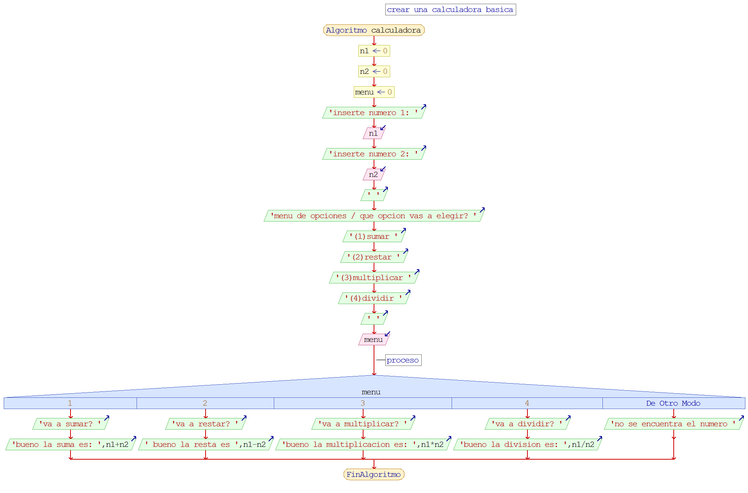

N

<https://es.wikipedia.org/wiki/Calculadora>

<https://www.definicionabc.com/tecnologia/calculadora.php>

<https://static.rfec.com/documentos/smartweb/menu/68/doc_5a0183fe04f8c7.43874961_USO_DE_LA_CALCULADORA_EN_OPERACIONES_DE_TIEMPO.pdf>

<https://es.slideshare.net/daniimoyano/software-para-clculos-matemticos-san-mateo>

# **Bibliografía**

<https://es.wikipedia.org/wiki/Calculadora>

<https://www.definicionabc.com/tecnologia/calculadora.php>

<https://static.rfec.com/documentos/smartweb/menu/68/doc_5a0183fe04f8c7.43874961_USO_DE_LA_CALCULADORA_EN_OPERACIONES_DE_TIEMPO.pdf>

<https://es.slideshare.net/daniimoyano/software-para-clculos-matemticos-san-mateo>

**CONCLUSIONES:**

**Es bueno resaltar las ideas importantes sobre este trabajo de matemáticas sobre la calculadora el cual es un elemento de gran ayuda para el ser humano el cual ha facilitado al realizar una operación ya sea suma ,resta, multiplicación o división con solo digitar ya nos muestra un resultado acertado. También es importante destacar los aspectos del trabajo en algunas partes de aprendizaje que nos deja como enseñanza para tener un poco más de conocimiento acerca de cómo se crea una calculadora en un programa llamado pseint donde se puede convertir en diagrama de flujo, la asignatura como lo es la matemáticas es un poco confusa a veces pero cuando uno se informa a fondo cada tema empieza a entender paso a paso, en mi opinión sería bueno profundizar un más en temas de fórmulas, los algoritmo entre otros temas ya que esto nos ayudaría más en poder desarrollar nuestras actividades.**